Lab 6 - Consumidor con commit manual, reprocesamiento y DLQ

Alexander Arias Gonzalez
Equipo 04 – Estudiante 2
Mediante la presente, anexo las imágenes del Laboratorio 4
Implementar un consumidor con commit manual que persista en PostgreSQL, interrumpirlo entre el INSERT y el commit para observar el reproceso, convertirlo en idempotente con UPSERT, reposicionar el grupo a una marca de tiempo e implementar el patrón de cola de mensajes fallidos con tres reintentos.

Encender el entorno y crear el consumidor facturación
EQUIPO=equipo04
TOPIC=$EQUIPO04.lab05.facturacion.emitida
GROUP=${EQUIPO}-lab06-sink
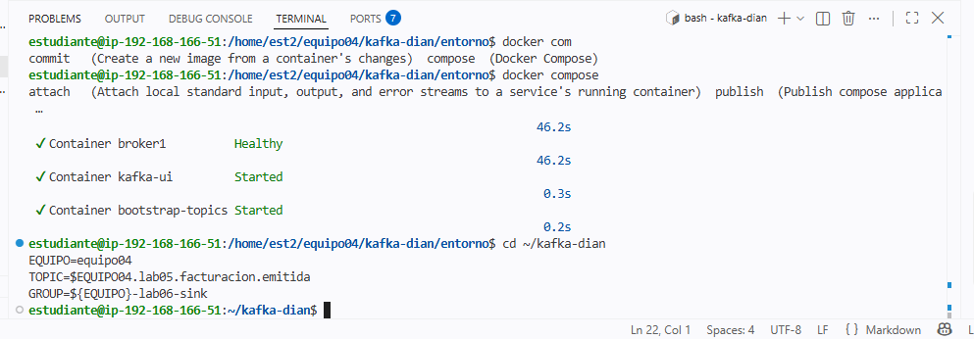
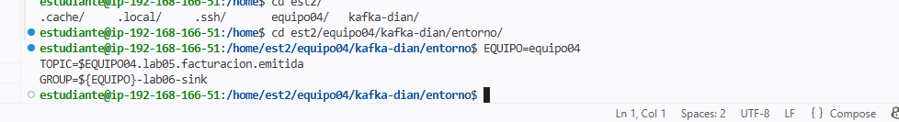
Descargamos el postgres para activar:
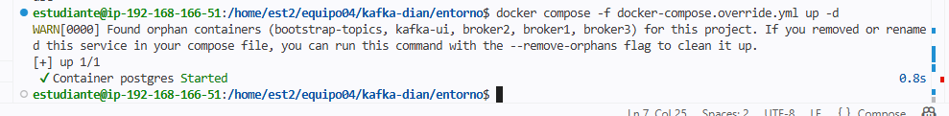

Ahora ver los contenedores que están arriba:
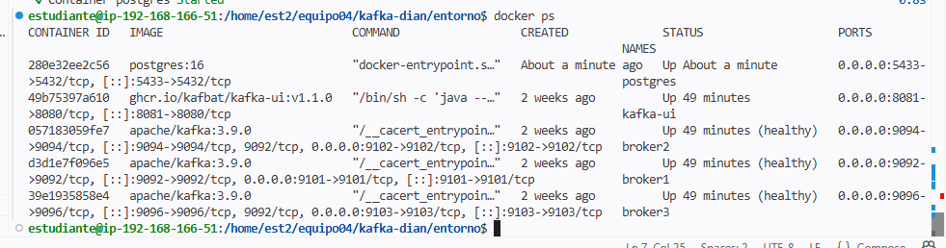

EQUIPO=equipo04
TOPIC=$EQUIPO04.lab06.facturacion.emitida
GROUP=${EQUIPO04}-lab06-sink
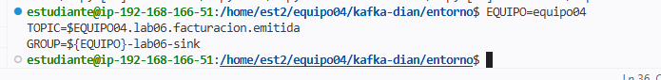
Entramos al entorno:
source .venv/bin/activate
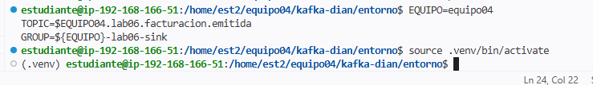

Ahora instalar la librería:
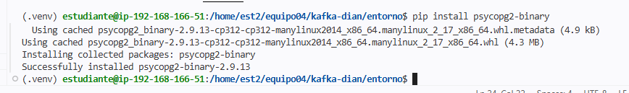

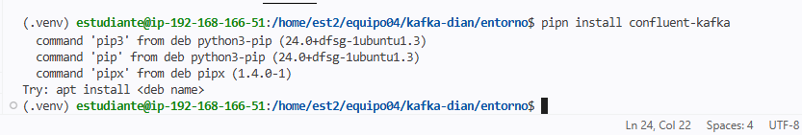

Copiamos el topic con datos
python3 gen_eventos.py --topic "$TOPIC" --n 500
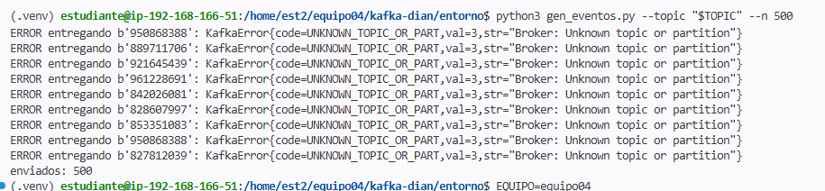
Falla porque el topic tiene otro nombre

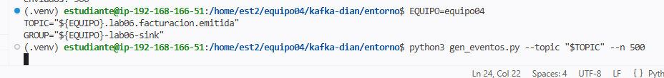

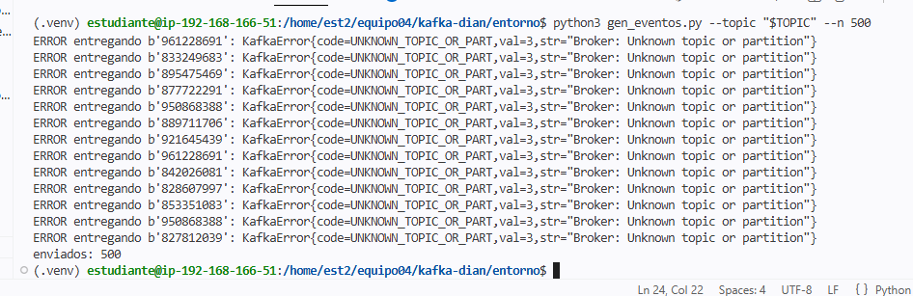
Fue necesario enviar el topic parte por parte y cambiar a lab05
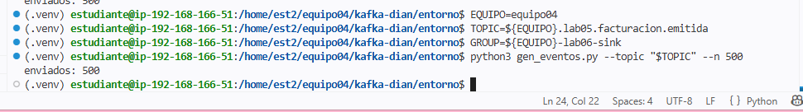
Imprimir factura por factura:
python3 consumidor_facturacion.py --topic "$TOPIC" --group "$GROUP"
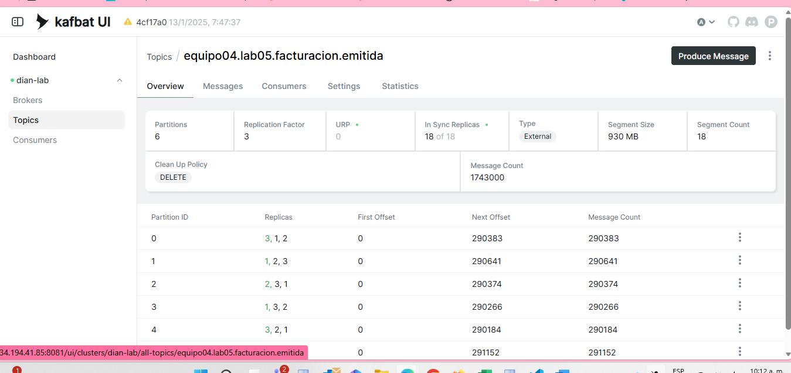
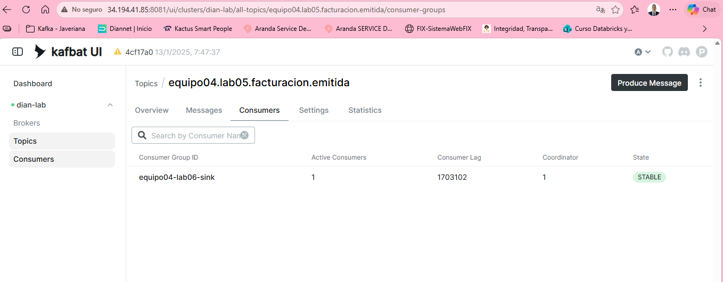
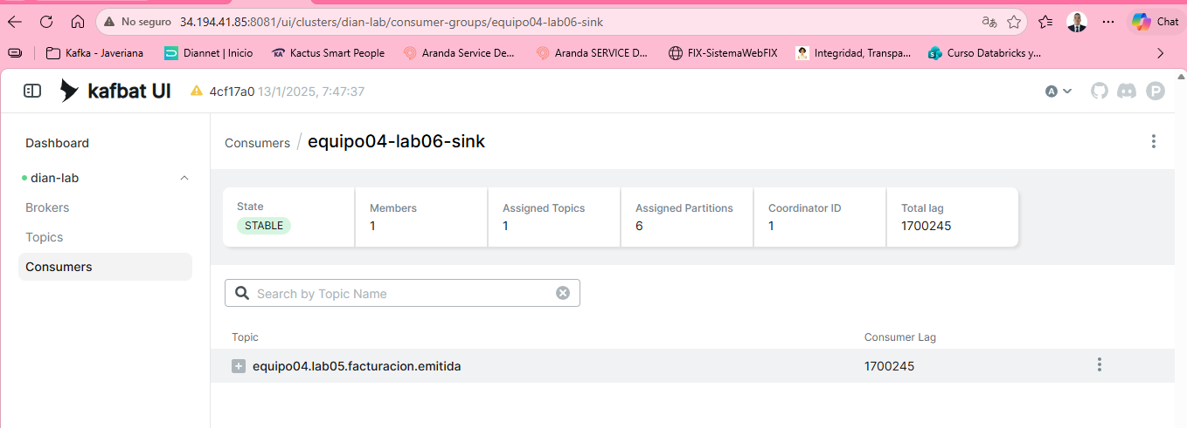

Verificación de cuantas facturas se crearon:
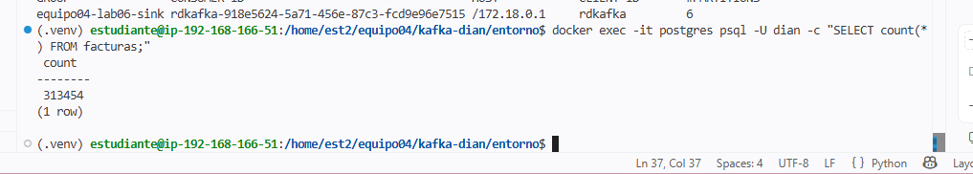
Ahora la caída del insert
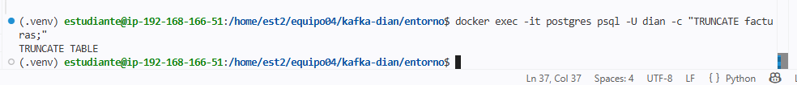

Ahora a regresar al grupo inicial
docker exec broker1 /opt/kafka/bin/kafka-consumer-groups.sh --bootstrap-server broker1:19092 --group "$GROUP" --topic "$TOPIC" --reset-offsets --to-earliest --execute

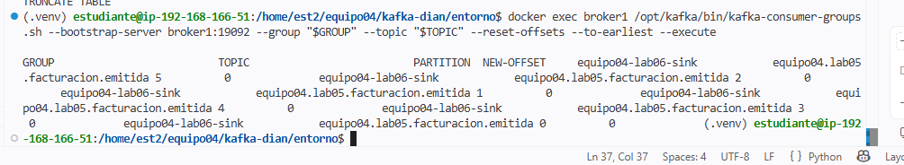
Ejecutar la caída.
python3 consumidor_facturacion.py --topic "$TOPIC" --group "$GROUP" --kill-after 60

python3 consumidor_facturacion.py --topic "$TOPIC" --group "$GROUP"
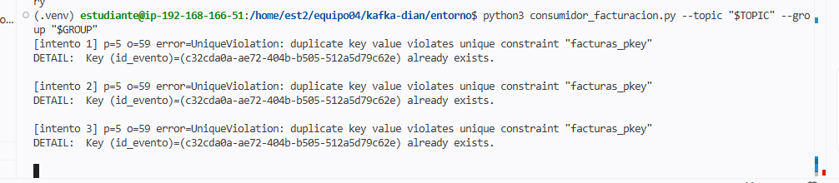enviando señales para ver si esta muerto
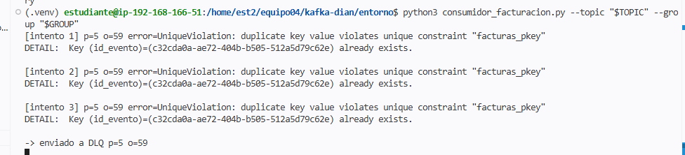
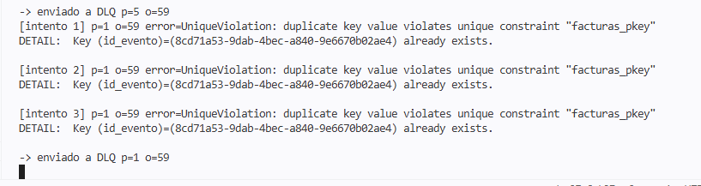
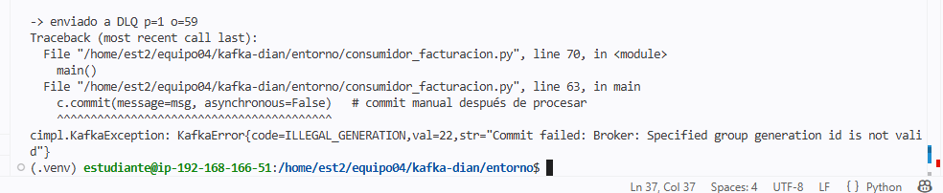
Ahora verificar que sean datos únicos – por las llave o clave primarias
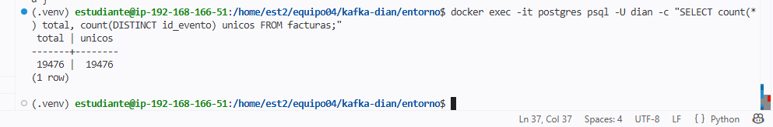

Ahora idempotencia con un upsert – si el mensaje llega dos veces que no haga daño
Si la condición existe no haga nada upsert
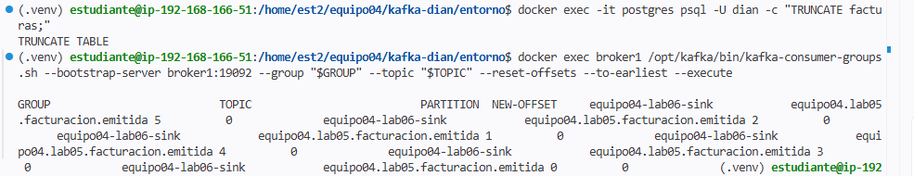
python3 consumidor_facturacion.py --topic "$TOPIC" --group "$GROUP" --upsert --kill-after 60

Recalcular por fecha
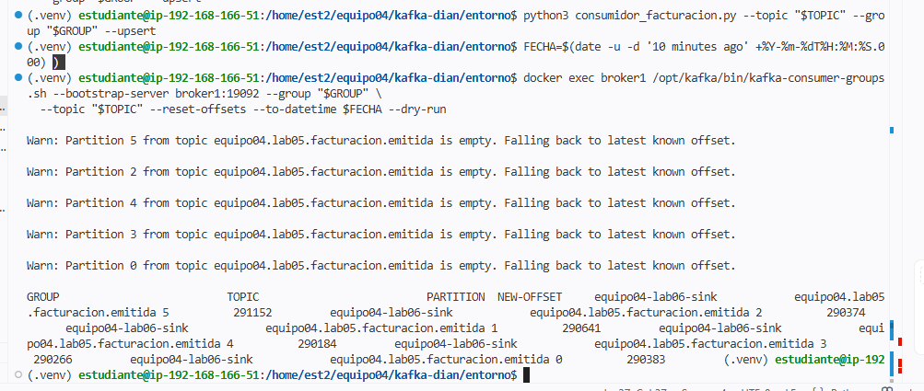
Verificar el nuevo offset
docker exec broker1 /opt/kafka/bin/kafka-consumer-groups.sh --bootstrap-server broker1:19092 --group "$GROUP" \
--topic "$TOPIC" --reset-offsets --to-datetime $FECHA --execute
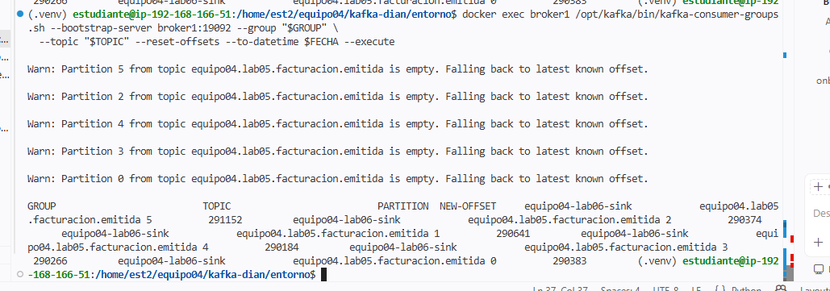
Reproceso
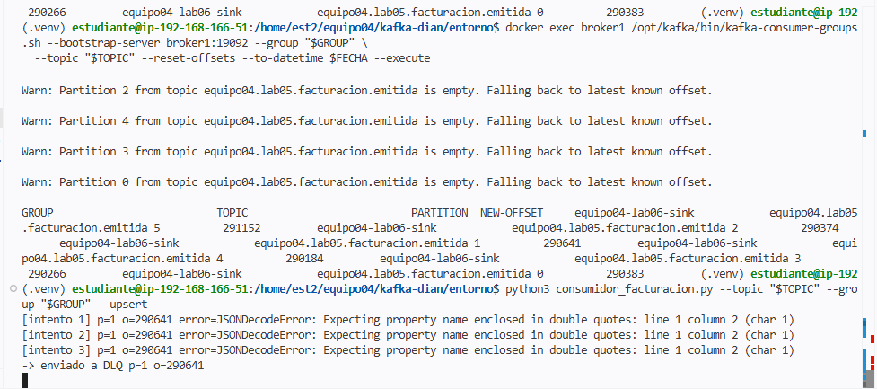
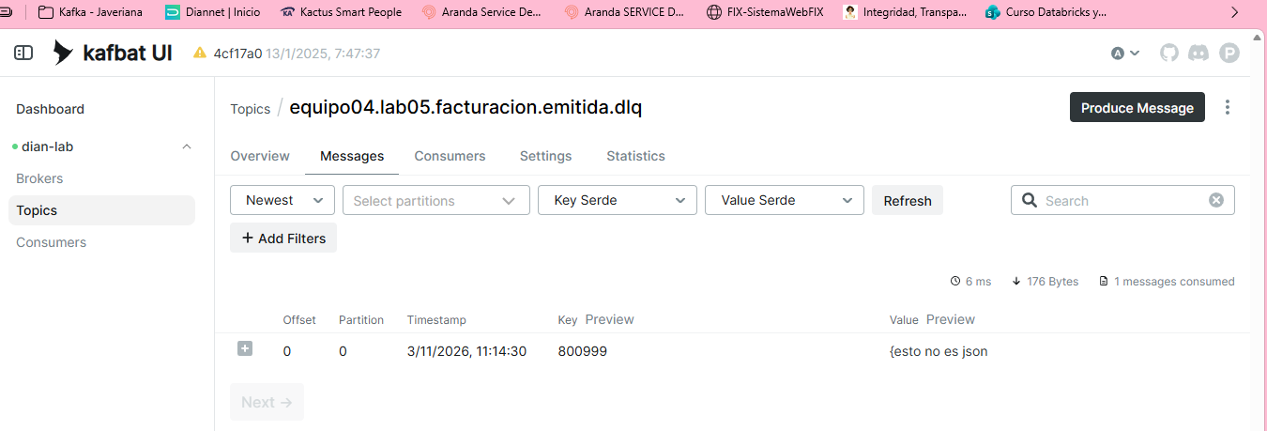

Creación de un topic mal formado
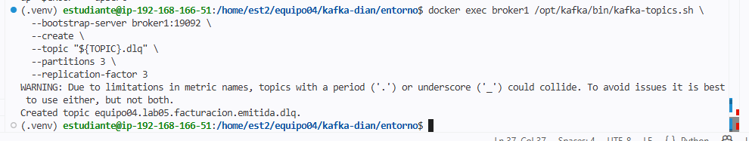
python3 consumidor_facturacion.py --topic "$TOPIC" --group "$GROUP" --upsert

Mostrar los mensajes que quedan en DLQ
docker exec broker1 /opt/kafka/bin/kafka-console-consumer.sh --bootstrap-server broker1:19092 --topic "${TOPIC}.dlq" \
--from-beginning --timeout-ms 5000 --property print.headers=true --property print.key=true
Al quedarse esperando
Paro el proceso y por tanto seguirá saliendo un solo mensaje errado
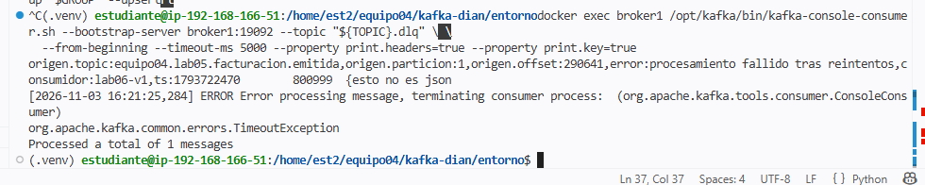
¿Cuándo preferiría guardar el offset en el destino en lugar de usar UPSERT?
Preferiría guardar el offset en PostgreSQL cuando el evento produce un efecto que no se puede repetir sin alterar el resultado, por ejemplo, sumar el valor de una factura al acumulado diario de un NIT. Si PostgreSQL guarda la suma y el consumidor cae antes de confirmar el offset en Kafka, al reiniciar podría leer el mismo mensaje y sumar su valor dos veces.
Para evitarlo, guardaría la actualización del acumulado y el offset de la siguiente lectura, por topic y partición, en la misma transacción de PostgreSQL. Así, al reiniciar, el consumidor retoma desde el punto que corresponde a los cambios ya guardados. En cambio, si el objetivo es mantener una fila por id_evento y volver a escribirla deja el mismo resultado, preferiría un UPSERT idempotente por su sencillez.
En el laboratorio, el INSERT rechazó eventos cuyo id_evento ya existía. La violación de clave siguió apareciendo tras tres intentos: reintentar el mismo INSERT no resolvía el duplicado. Guardar el offset protege frente a la relectura del mismo registro de Kafka; si una misma factura llega en dos offsets distintos, hace falta deduplicarla por su identificador de negocio.
(c) ¿Quién debería responder por la DLQ y qué acuerdo de atención propondría?
Propondría que el equipo técnico responsable del flujo de facturación sea el dueño operativo de la DLQ: recibe las alertas, clasifica los errores, coordina la corrección y verifica el reproceso. El dueño funcional del dato de facturación decide qué hacer cuando la corrección requiere una decisión de negocio. Si el defecto viene del sistema emisor, su equipo corrige la causa en origen.
Situación | Acuerdo de atención propuesto
Error masivo o que afecta la continuidad del flujo | Alerta inmediata e inicio de atención en máximo 30 minutos.
Evento aislado | Clasificación y asignación de responsable en máximo un día hábil.
Cierre del caso | Registrar causa, corrección y decisión de reproceso. Si se reprocesa, verificar que se incorporó correctamente y sin duplicar su efecto.

